Wasser als Lebensgrundlage: Anleitung
Instruktionen
Ziel der Einführungslektion ist die Sensibilisierung für das Thema Wasser. Mit Hilfe des Films und des Faktenblatts soll eine Diskussion gemäss Aufgabenblatt angeregt werden und am Beispiel des Wasser-Fussabdrucks der Schweiz in einen lokalen Kontext gebracht werden. Es geht nicht darum, stur Zahlen auswendig zu lernen, sondern die Dimensionen abschätzen zu können.
Den Hauptteil dieses Moduls bildet eine Werkstattarbeit mit vier Posten. Ziel ist es, die Wasserproblematik und mögliche Lösungsansätze anhand der Trinkwassergewinnung in verschiedenen Regionen aufzuzeigen. Zudem sollen die SchülerInnen zum Nachdenken angeregt werden. Zu jedem Posten wird ein kurzer Film geschaut oder ein Text gelesen und anschliessend werden Fragen in Kleingruppen oder im Plenum beantwortet. Es soll eine Diskussion in Gang gesetzt werden, in welcher das betreffende Thema kontrovers diskutiert wird. Die Diskussionen sowie das Lesen des Textes oder das Schauen der Filme kann in Kleingruppen oder mit der ganzen Klasse vorgenommen werden. Zusätzlich wird zu jedem der vier Posten ein Blatt mit Hintergrundwissen als möglichen Prüfungsstoff verteilt. Am Schluss können die Posten 1-3 anhand einer SWOT-Analyse (Strengths – Stärken, Weaknesses – Schwächen, Opportunities – Chancen, Threats – Gefahren) im Plenum diskutiert und in Verbindung gebracht werden.

Einführungslektion:
1. Den Film anschauen: «Water Facts – Metric Units»
http://www.youtube.com/watch?v=HJQp_uGl6Bw (Dauer ca. 2min)
2. Die SchülerInnen das Arbeitsblatt bearbeiten lassen, Diskussion in Gruppen
3. Zusammentrag der Ergebnisse im Plenum und Vergabe der Musterlösungen

Die vier Posten
Posten 1: Trinkwasseraufbereitung aus Eisbergen
1. Den Film anschauen: «Eisberge als Trinkwasserquelle vor den Kanaren?» http://www.youtube.com/watch?v=xnjIbGpuOt4 (Dauer ca. 7 Minuten)
Ein französischer Wissenschaftler verfolgt ein Projekt, bei dem Eisberge an Orte geschleppt werden wo Wassermangel herrscht. Das Abbauen dieser Eismassen soll die Wasserversorgung gewährleisten.
2. Die SchülerInnen das Arbeitsblatt bearbeiten lassen, Diskussion in Gruppen.
3. Zusammentrag der Ergebnisse im Plenum und Vergabe der Musterlösungen.

Posten 2: Wasseraufbereitung in Afrika
1. Den Film anschauen: «Thirsty Planet - Introducing Solar Ovens in West Africa - A film by Ed Carswell»
http://www.youtube.com/watch?v=C_yhZsGPj0o (Dauer ca. 8 min)
Ein Film über ein Wasseraufbereitungsprojekt in Ghana.
2. Die SchülerInnen das Arbeitsblatt bearbeiten lassen, Diskussion in Gruppen.
3. Zusammentrag der Ergebnisse im Plenum und Vergabe der Musterlösungen.

Posten 3: Süsswassergewinnung durch Meerwasserentsalzung
1. Den Film anschauen: «Meerwasserentsalzung in Abenteuer Wissen - Desalination Revers Osmosis Plant in Spain»
http://www.youtube.com/watch?v=8ShjwCAHX2k (Dauer ca. 6 min)
Methode wie aus Salzwasser Süsswasser gewonnen wird.
2. Die SchülerInnen das Arbeitsblatt bearbeiten lassen, Diskussion in Gruppen.
3. Zusammentrag der Ergebnisse im Plenum und Vergabe der Musterlösungen.

Posten 4: Trinkwasseraufbereitung im Amazonasgebiet
1. Den Text lesen: «Amazonas bald eine Wüste?» von Gehrke (2009).
2. Die SchülerInnen das Arbeitsblatt bearbeiten lassen, Diskussion in Gruppen.
3. Zusammentrag der Ergebnisse im Plenum und Vergabe der Musterlösungen.

Variationsmöglichkeiten
Die Einführung kann mit Hilfe des bereitgestellten Aufgabenblatts in Kleingruppen, aber auch im Plenum erfolgen. Um den Unterricht interaktiver zu gestalten, können die Materialien auch als Grundlage für eine Präsentation –beispielsweise mit Powerpoint oder Prezi (ein Open Source Programm) – verwendet werden. Mögliche interaktive Elemente für die Veranschaulichung der Dimensionen mit unterschiedlich gefüllten Flaschen (wobei der Inhalt danach ganz vorbildlich konsumiert wird), oder aber auch das Skizzieren von Ergebnissen/Schätzungen in Kleingruppen an der Tafel/Hellraumprojektor– beispielsweise als Tortendiagramm – mit einem abschliessenden Vergleich.
Der Lehrperson wird selbst überlassen, ob sie alle Posten der Werkstatt machen möchte oder nur eine Auswahl davon, denn die Posten sind eine in sich abgeschlossene Einheit. Natürlich können die Materialien beliebig bearbeitet und verändert und nach dem didaktischen Wissen angepasst werden.

Zeitaufwand
Für die Einführung ist höchstens eine Lektion vorgesehen, danach sollte mit der Werkstattarbeit begonnen werden. Für das ganze Modul sind insgesamt vier Lektionen vorgesehen, also 1-2 Posten pro Lektion. Das Thema kann allenfalls auch eigenständig mit der verwendeten Literatur oder mit weiteren Modulen des Integrativen Projekts vertieft werden.

Grafiken
Beispiele weiterer Grafiken zur vertiefenden Anwendung(aus UNDP, 2006).
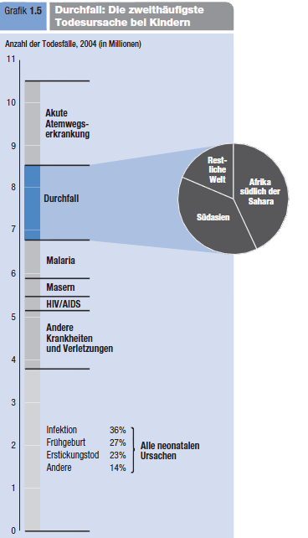
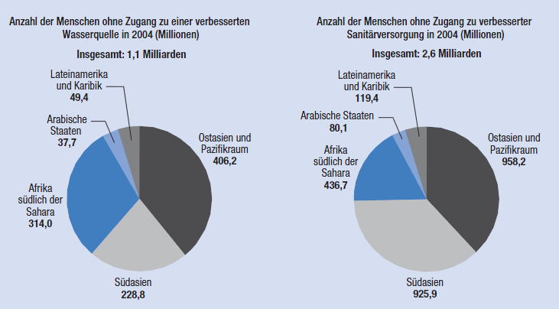

Literatur
Gehrke, M., 2009: Amazonas bald eine Wüste? http://www.dw.de/amazonas-bald-eine-w%C3%BCste/a-4302112 (Zugriff: 31.01.2013)
Gnehm, F., 2012: Der Wasser-Fussabdruck der Schweiz. Ein Gesamtbild der Wasserabhängigkeit der Schweiz. Zürich: WWF Schweiz. http://assets.wwf.ch/downloads/swiss_water_footprint_de_web.pdf (Zugriff: 28.01.2013)
Goethe Institut München, o.J.: Amazonas und Amazonasbecken. http://www.goethe.de/ins/pt/pro/amazonas/campus/dokumente-lehrer/Amazonasbecken.pdf (Zugriff: 31.01.2013)
Graf, G., o.J.: Wasser – eine knappe Ressource. Bayerisches Staatsministerium für Unterricht und Kultus. Bayerisches Landeszentrale für politische Bildungsarbeit. München. http://192.68.214.70/blz/web/700207/4.asp (Zugriff: 31.01.2013)
Laîné, D., 2011: Eisberge: Der Traum vom Trinkwasser. http://www.3ds.com/contactmag/de/article/ice-dream-towing-an-iceberg-for-fresh-water (Zugriff: 31.01.2013)
Sturm, B., Vogt, C. 2011: Umweltökonomik. Eine anwendungsorientierte Einführung. Heidelberg: Physica-Verlag HD.
United Nations Development Programme (UNDP), 2006: Bericht über die menschliche Entwicklung 2006. Nicht nur eine Frage der Knappheit: Macht, Armut und die globale Wasserkrise. Berlin: UNO-Verlag.
http://hdr.undp.org/en/media/HDR_2006_DE_Complete.pdf; http://hdr.undp.org/en/media/HDR_2006_DE_Overview.pdf (Zugriff: 28.01.2013)
Filme
Eisberge als Trinkwasserquelle vor den Kanaren?: http://www.youtube.com/watch?v=xnjIbGpuOt4
Meerwasserentsalzung in Abenteuer Wissen - Desalination Revers Osmosis Plant in Spain: http://www.youtube.com/watch?v=8ShjwCAHX2k
Thirsty Planet - Introducing Solar Ovens in West Africa - A film by Ed Carswell: http://www.youtube.com/watch?v=C_yhZsGPj0o
Water Facts – Metric Units: http://www.youtube.com/watch?v=HJQp_uGl6Bw

